Муниципальное дошкольное образовательное автономное учреждение
«Детский сад № 99 комбинированного вида «Домовенок» г. Орска»

Тема образовательной деятельности: «Айболит спешит на помощь!»

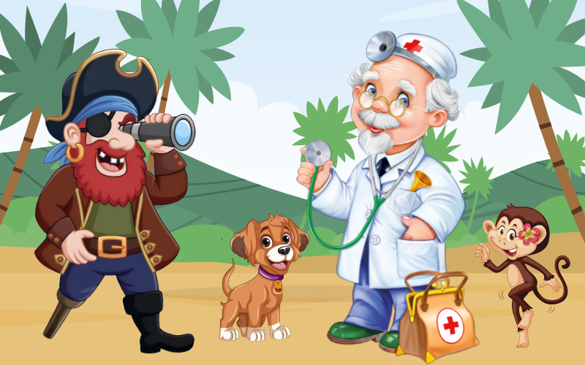

Подготовила воспитатель:
Пивоваровой Н.И.

Образовательная область: познавательное развитие.
Возрастная группа: старшая
Методы и приемы:
- методы формирования сознания (рассказ, беседа, игровая ситуация);
− методы организации деятельности и формирования опыта поведения (речевые ситуации, практические упражнения);
− методы стимулирования поведения (игра, поощрение);
− методы контроля, самоконтроля и самооценки (опрос, наблюдение, анализ результатов деятельности, рефлексия);
− методы организации и осуществления познавательной деятельности (классификация, дифференциация, проблемная ситуация).
Цель: Расширение и уточнение представлений детей об объектах и явлениях окружающего мира.
Задачи:
Образовательные:
- Закреплять умение ориентироваться на листе бумаги;
- Закреплять навыки прямого и обратного счета в пределах 10;
- Совершенствовать умение классифицировать животных по группам (птицы, рыбы, звери, насекомые);
- Закреплять умение составлять небольшой рассказ о животном при помощи мнемодорожки;
- Формировать представления о вредных и полезных продуктах питания.
Развивающие:
− Активизировать словарный запас детей;
− Развивать умение устанавливать причинно - следственные связи;
− Развивать креативное мышление детей (путем решения проблемных ситуаций);
− Развивать интерес к познанию.
Воспитательные:
− Воспитывать доброжелательность, дружелюбие;
− Стимулировать детей на проявление сочувствия, заботы.
Демонстрационный материал: презентация с видеофрагментами мультфильмов и картой, изображения препятствий (бревно, камни, лужа).
Раздаточный материал: листы бумаги для ориентирования, листья деревьев: береза, дуб, клен, сирень, на каждого ребенка; карточки-цифры от 1 до 10, конверты с разрезными картинками (птицы, рыбы, звери, насекомые);карточки с изображениями полезных и вредных продуктов; флажки с изображением солнышка и тучки на каждого ребенка.

Конспект содержания образовательной деятельности
Воспитатель: - Ребята, здравствуйте! Предлагаю вам, поприветствовать друг друга улыбкой! Улыбнулись?
Вводная часть:
Воспитатель: - Я приглашаю вас поиграть!
Коммуникативная игра «Чудо – чудеса»:
Вот ладошка правая, вот ладошка левая,
И скажу вам не тая - руки всем нужны, друзья!
Сильные руки не бросятся в драку,
Добрые руки погладят собаку!
Умные руки умеют лепить,
Чуткие руки умеют дружить!
Организационный момент:
Воспитатель: - Ребята, а что значит дружить? (ответы детей) Правильно, настоящий друг ни когда не оставит в беде, всегда окажет помощь своему товарищу или другому человеку!
Воспитатель: - Сегодня нас просит о помощи Доктор Айболит! Он прислал нам видеописьмо (на экране видеописьмо от доктора Айболита, который просит ребят о помощи).
Проблемная ситуация: Доктор Айболит не может добраться до больного Карлсона, на дороге очень много препятствий (на экране появляется карта дороги до дома Карлсона).
Воспитатель: - Ребята, а как вы думаете мы сможем помочь Доктору Айболиту? Попробуем? Чтобы стать помощниками Айболита, я прикреплю вам эмблему с красным крестом и рисунком.
Основная часть:
Воспитатель: - Посмотрите, какие препятствия вы видите? (бревно, камни, лужа). Чтобы преодолеть каждое препятствие, нам нужно выполнить задание. Ребята, готовы? Тогда вперед, к выполнению заданий!
Воспитатель: Итак, какое первое препятствие? (бревно). Поищем его?
(Дети находят изображение бревна с загадкой о лесе)
И здесь написана загадка:
Там деревьев много разных,
Трав, лишайников, кустов,
Птиц, зверей, грибов и ягод,
И, конечно – комаров.
Там всегда полно чудес –
Я люблю прогулки в ….
(после того как дети отгадывают загадку, воспитатель предлагает выполнить задание).
Задание № 1 (индивидуальное): Ориентирование на листе бумаги.
Дети проходят за стол, перед каждым ребенком белый альбомный лист и набор листьев – дубовый, березовый, кленовый, сирени.
Воспитатель предлагает детям украсить лист бумаги листочками:
В верхний левый угол положить 2 кленовых листа;
В нижний правый угол–3 дубовых;
В верхний правый угол–1 березовый;
В нижний левый угол- 2 листа сирени;
После этого дети сверяют свою работу с образцом на доске (самопроверка).
Воспитатель: - Ребята, скажите с каких деревьев эти листочки? К какой группе деревьев относится еловая веточка? (хвойные деревья), а дуб, береза, сирень, клен (лиственные деревья).
Воспитатель: - Ребята, давайте посмотрим на карту – бревно исчезло. Продолжим помогать доктору Айболиту?
Воспитатель: - Какое следующее препятствие? Второе препятствие – куча камней. Давайте поищем их. Нашли!
Стихотворение- загадка (рассказывает София)
Проживают в умной книжке
Хитроумные братишки,
Десять их, но братья эти,
Сосчитают все на свете. (Цифры)
Задание №2 – «Живые цифры» (групповое)
Воспитатель: - Ребята, сейчас я предлагаю вам поиграть в игру «Живые цифры». Выбирайте себе карточку, посмотрите какая цифра на ней. Пока звучит музыка вы танцуете, после того как музыка утихнет нужно выполнить мое задание. (Звучит веселая музыка)
Воспитатель: - Цифры, встаньте слева от меня по порядку! Назовите себя! Ребята, посмотрите, какой цифры не хватает? назовите ее! Подскажите, куда надо встать мне с этой цифрой? Цифра 2, назови своих соседей. Цифра 8, назовите своих соседей! Молодцы! Справились с заданием!
Воспитатель: - Посмотрите, ребята, все камни тоже исчезли!
Какое следующее препятствие? (лужа). Найдем лужу?
Дети находят картинку с изображением лужи. На обратной стороне картинки нарисованы элементы пазлов.
Воспитатель: - Ребята, посмотрите на картинку и скажите, какое задание мы будем сейчас выполнять? (собирать пазлы)
Задание №3–«Собери пазл» (парное)
Воспитатель: - Ребята, у вас на груди наклейки. Посмотрите внимательно на свою наклейку и найдите себе пару. Как вы определили, что это ваша пара? (лиса и волк- дикие животные; воробей и дятел- птицы; пчела и муравей- насекомые; щука и сом- рыбы).
Воспитатель: Я предлагаю каждой паре найти свой конверт (с изображением своего животного). В конверте вы найдете пазлы - картинки. Итак, готовы? Раз, два, три – игру начни! (Дети собирают картинки на ковре). Ребята, у вас на конверте находятся мнемодорожки, расскажите по ним о своем животном.
Воспитатель: Ребята, вы большие молодцы! Посмотрите, есть еще препятствия на карте? Наша дорога свободна!
(На экране появляется больной Карлсон и в углу экрана Айболит).
Задание №4 –«Помоги Карлсону» (подгрупповое)
Воспитатель: Ребята, как вы думаете, почему Карлсон заболел? (высказывания детей). Карлсон очень любит покушать! Давайте посмотрим, что он ест (на экране появляются вредные продукты). Как вы думаете, Карлсон правильно питается?
- Ох уж этот Карлсон! Такой большой, а не знает, как правильно питаться, чтобы быть всегда здоровым! Ребята, предлагаю вам научить Карлсона, что нужно есть, чтобы не заболеть. В его холодильнике очень много продуктов. Нужно разделить продукты на полезные и вредные. Готовы? (дети подходят к доске на которой расположены вперемежку карточки с продуктами).
Воспитатель: - Вначале разделимся на две команды. (дети делятся на команды по желанию). Одна команда будет выбирать только полезные, а другая команда только вредные продукты. Готовы? Теперь можно начинать!
- А сейчас, ребята, я приглашаю Вас поиграть!
Упражнение «Колечки». Все дети подходят к воспитателю. Условие: сколько раз ведущий хлопнет в ладоши, дети образуют колечко из такого количества человек, взявшись за руки и дружно произнеся: «Мы готовы!» После серии хлопков: то два, то три – ведущий хлопает так, чтобы число детей в колечке соответствовало числу участников команд.
Воспитатель: Ребята, посмотрите, Карлсону стало легче и доктор Айболит благодарит Вас за помощь! ( на экране Айболит благодарит детей).
Давайте улыбнемся и помашем им в ответ!
Заключительная часть:
Воспитатель: Ребята, вы сегодня помогли доктору Айболиту добраться до заболевшего Карлсона и вылечить его. Спасибо вам за это большое!
Рефлексия:
Воспитатель: Давайте подойдем к доске, возьмем два магнита (тучку и солнышко) и прикрепим солнышко к тому препятствию, которое вам больше всего понравилось. А если какое-то препятствие было сложно выполнять – то прикрепите тучку (воспитатель подытоживает по картинкам).
Воспитатель: Молодцы! Спасибо вам большое!

